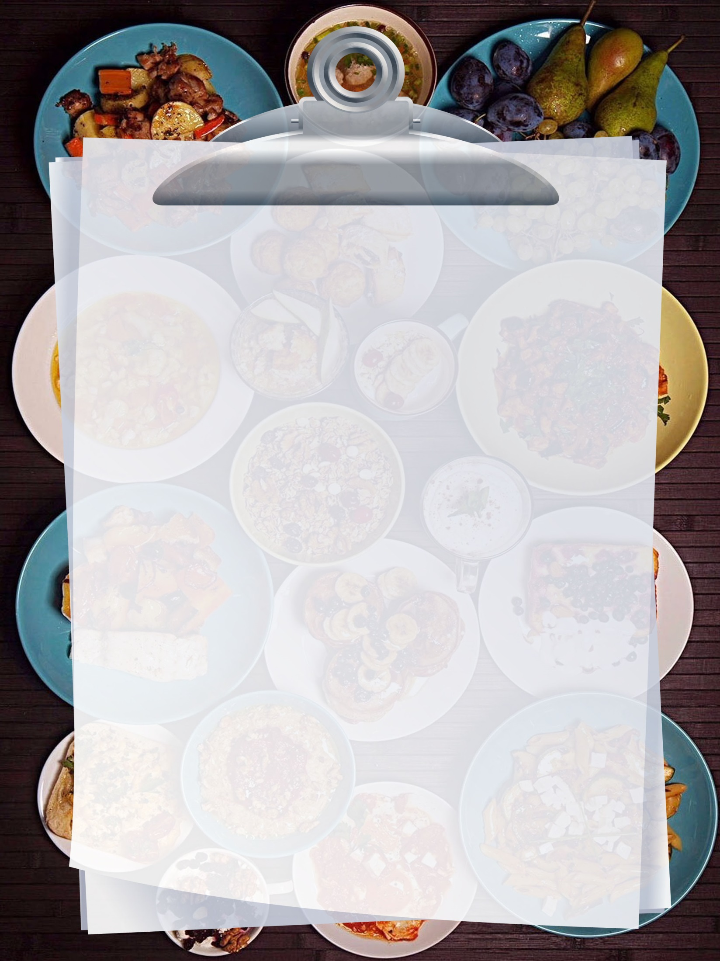

Menú

Nombre de la placa
- Información sobre los platos

Nombre de la placa
- Información sobre los platos

Nombre de la placa
- Información sobre los platos

Nombre de la placa
- Información sobre los platos

Nombre de la placa
- Información sobre los platos

Nombre de la placa
- Información sobre los platos

Nombre de la placa
- Información sobre los platos

Nombre de la placa
- Información sobre los platos

Nombre de la placa
- Información sobre los platos

Nombre de la placa
- Información sobre los platos

Nombre de la placa
- Información sobre los platos

Nombre de la placa
- Información sobre los platos

